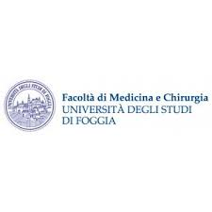

CORSO DI LAUREA IN INFERMIERISTICA

INSEGNAMENTO: INFERMIERISTICA OSTETRICO/GINECOLOGICA II anno II semestre

PRESIDENTE DEL MODULO: Dr.ssa FALCONE SARA

RISULTATI RELATIVI ALL’ESAME sostenuto il 09/02/2022

Dr.ssa FALCONE Sara Dr. CASTIGLIEGO GIANLUCA Dr.ssa TROTTA Libera Dr. MENDUNI Roberto

563227 25/30 25/30 30/30 18/30

563893 20/30 25/30 28/30 25/30

563180 25/30 28/30 26/30 23/30

563885 18/30 28/30 30/30 18/30

563192 20/30 26/30 21/30 23/30

564280 30/30 30/30 26/30 26/30

563301 22/30 24/30 30/30 24/30

563246 18/30 18/30 24/30 23/30

Dr.ssa Sara FALCONE